华润万家电子签章
续期操作指引
- 编写目的
本操作指引主要从操作流程、常见问题、客户服务支持等方面介绍了华润万家电子签章续费操作，帮助供应商更好、更快地完成电子签章续期。
- 适用范围
华润万家电子签章过期用户
- 操作流程
第一步骤：
使用企业ID、账号以及密码登录华润万家供应商服务系统
（网址：https://cpcloud.crv.com.cn/web/fea-vsmp/login）。如下图所示：
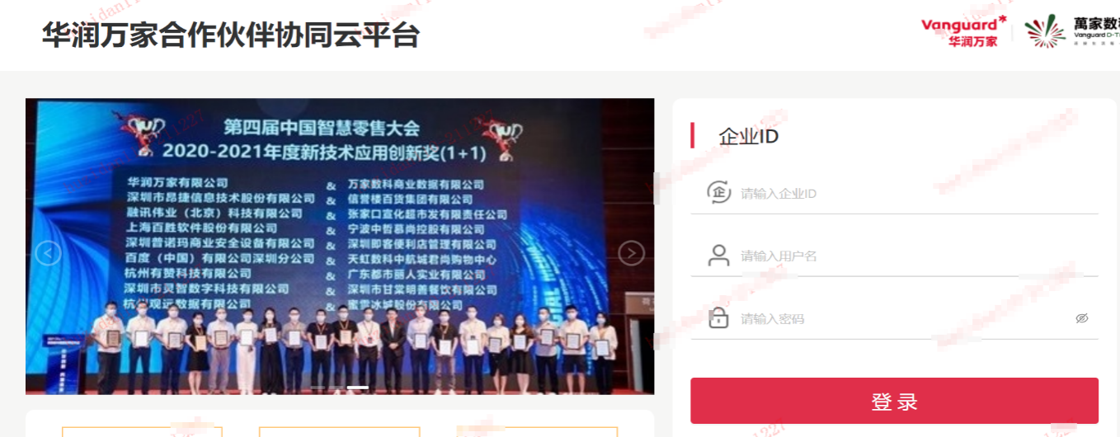

第二步骤：
点击 “供应链协同系统”→“电签资料”→“电子印章申请”；如下图：
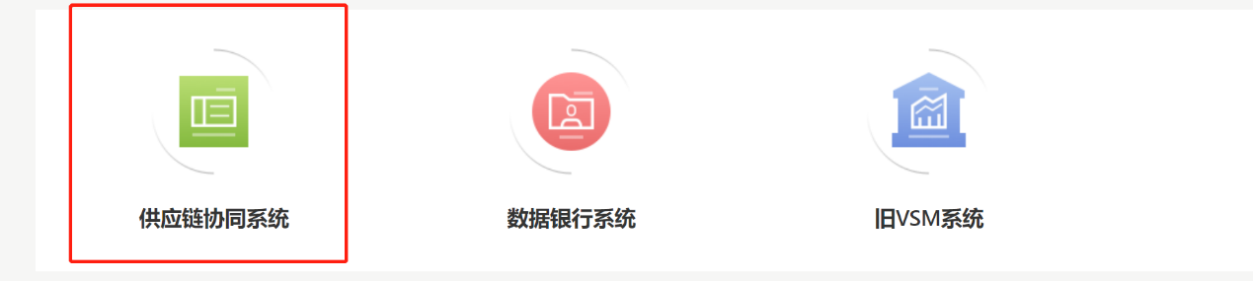

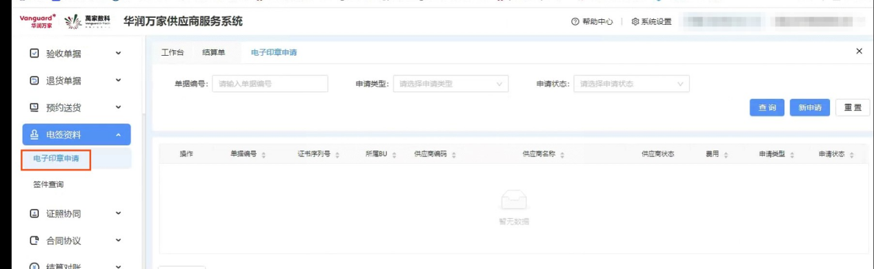

第三步骤：
找到申请类型为“新申请”，申请状态为“确认”的数据，点击前端的“续费/变更”按钮；
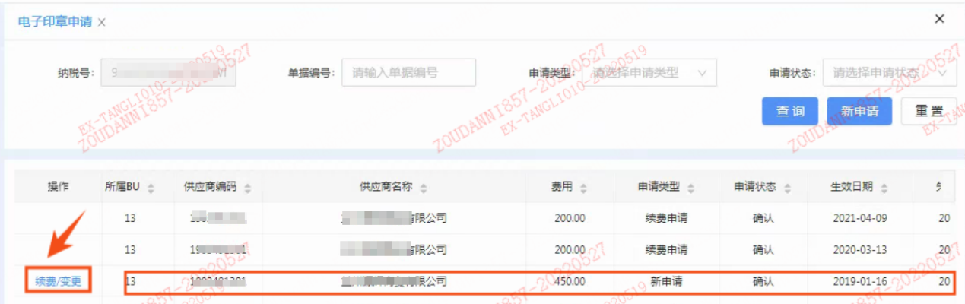
第四步骤：
在申请类型处选择“续费申请”，核对页面所显示的信息，如申请人变更请填写新的申请人信息，确认信息填写无误后点击提交。
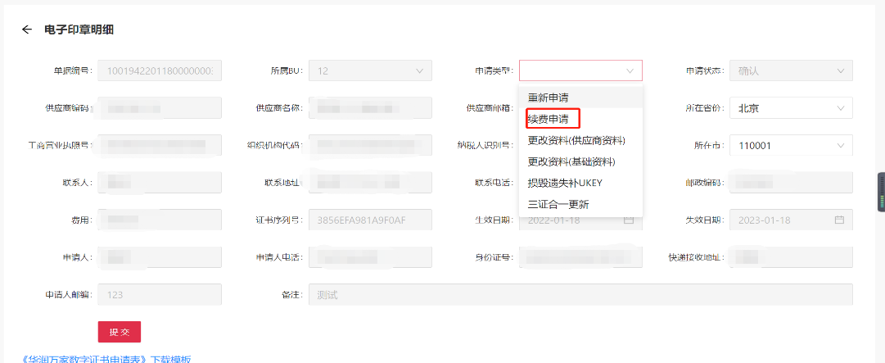
第五步骤：
- 续期数据提交后申请状态显示“待审核”，深圳CA将在三个工作日内进行审核；
- 审核通过后续期数据申请状态将显示为“待下载”
- 若数据审核不通过，则申请状态显示“作废”，在备注处可查看驳回原因。若需重新提交，请找到申请类型为“新申请”，申请状态为“确认”的数据，点击前端的“操作”按钮，重新提交续期申请。
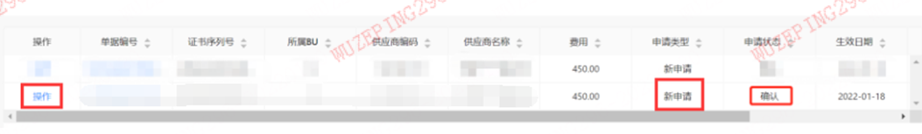
第六步骤：
双击打开深圳CA数字证书管理工具，将电子签章Ukey插在电脑主机上，数字证书管理工具会自动读取证书信息并弹出证书更新提示，点击“立即下载”按钮，进入自动更新界面。系统会弹出PIN码输入框，输入证书PIN码,验证通过后，将自动下载更新续期数据。
注：请将数字证书插在电脑主机上，一次仅支持一个数字证书续期且下载期间不要关闭窗口，等待提示下载完成。

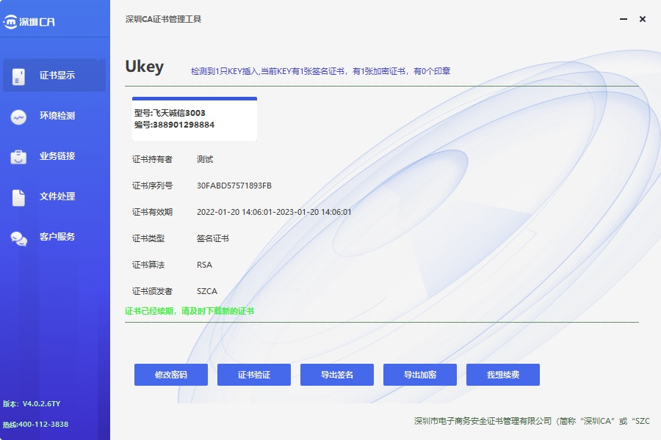
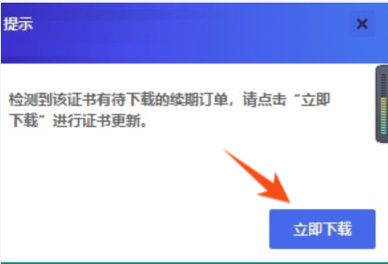
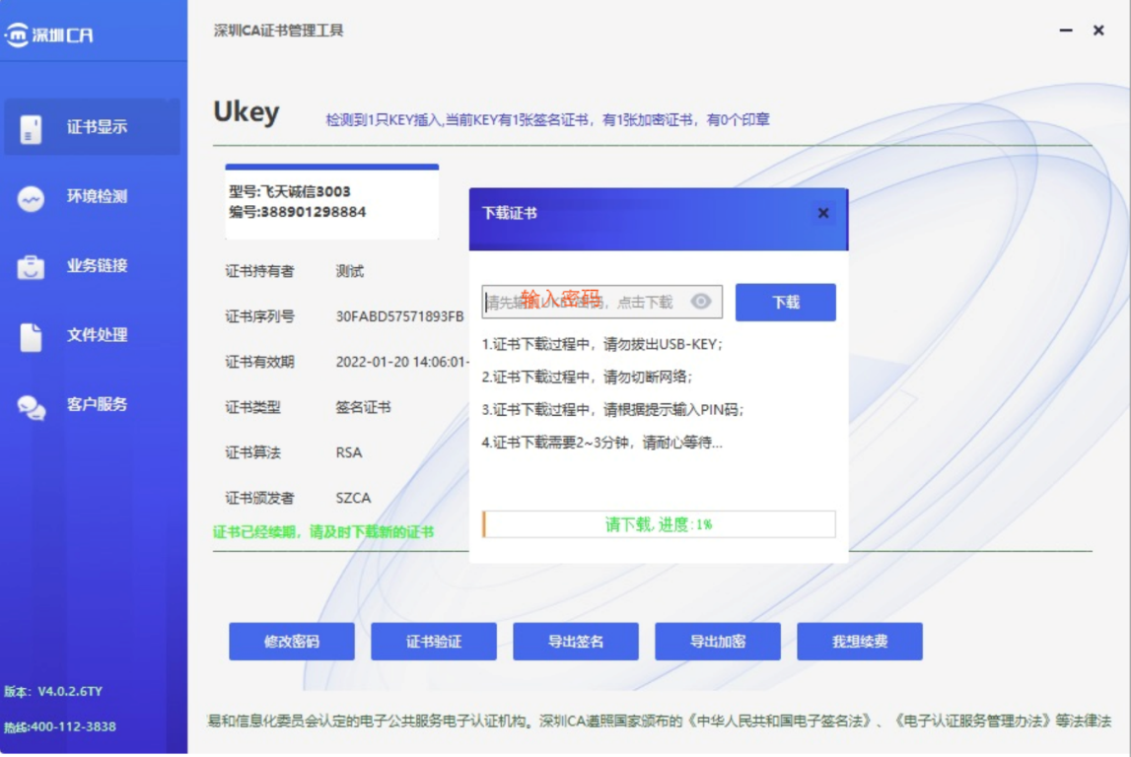
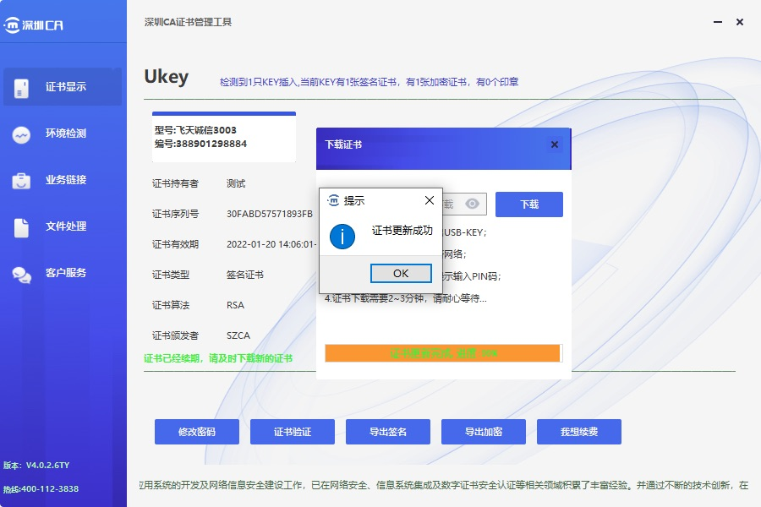
驱动更新续期数据完成后，申请状态显示“确认”，即可正常签章。
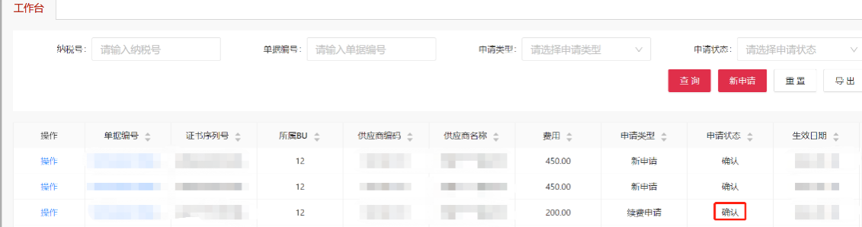

客户服务支持
客户服务热线：400-112-3838
0755-26588388
官方网址：www.szca.com
微信公众号： 

